1. Tampilkan seluruh data anggota yg menjadi admin

[SELECT](http://localhost/phpmyadmin/url.php?url=https://dev.mysql.com/doc/refman/8.0/en/select.html) * FROM `anggota` WHERE role='Admin';

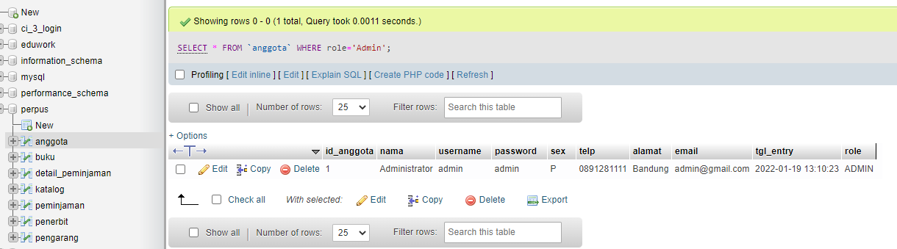

1. Tampilan seluruh data anggota yg tidak menjadi admin

SELECT * FROM `anggota` WHERE role!='admin';

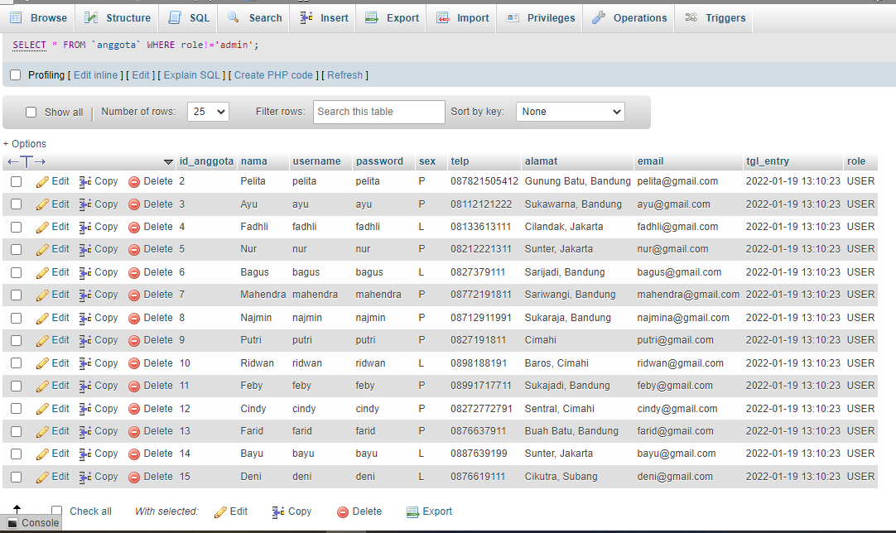

1. Tampilkan id dan nama anggota yg belum pernah melakukan peminjaman

SELECT anggota.id_anggota, anggota.nama FROM anggota JOIN peminjaman ON anggota.id_anggota = peminjaman.id_anggota

WHERE peminjaman.id_anggota IS NULL;

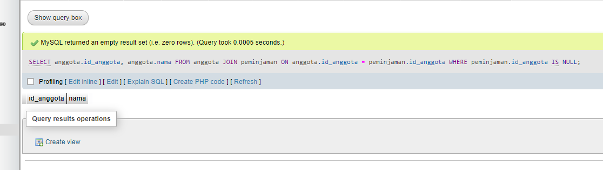

1. Tampilkan id, nama, telp anggota yg pernah melakukan peminjaman

[SELECT](http://localhost/phpmyadmin/url.php?url=https://dev.mysql.com/doc/refman/8.0/en/select.html) anggota.id_anggota, anggota.nama FROM anggota INNER JOIN peminjaman ON peminjaman.id_anggota = anggota.id_anggota;

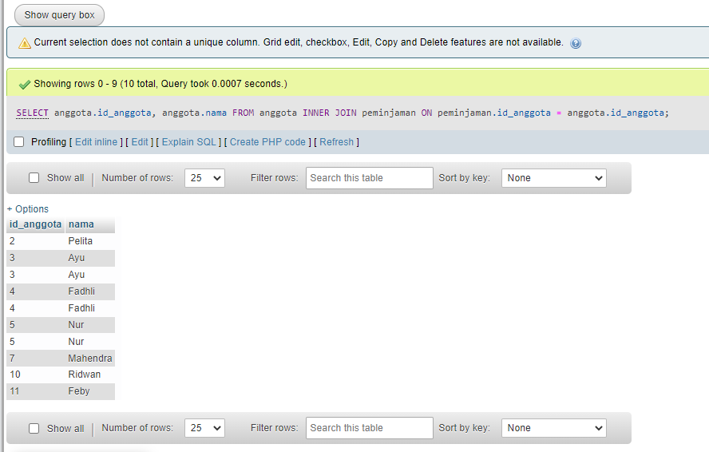

1. Tampilkan id, nama, telp anggota yg pernah melakukan peminjaman lebih dari 1x

SELECT anggota.id_anggota, anggota.nama, anggota.telp FROM anggota

JOIN peminjaman ON anggota.id_anggota = peminjaman.id_anggota

JOIN detail_peminjaman ON peminjaman.id_pinjam = detail_peminjaman.id_pinjam

WHERE detail_peminjaman.qty > 1;

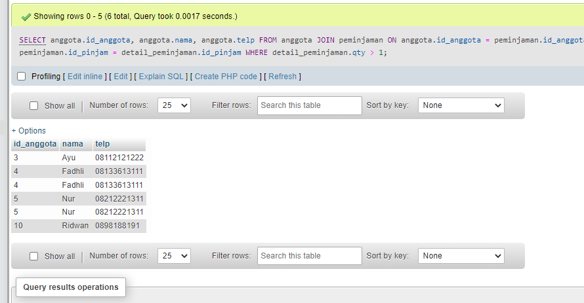

1. Tampilkan nama, telp, alamat, tanggal pinjam dan tanggal Kembali

[SELECT](http://localhost/phpmyadmin/url.php?url=https://dev.mysql.com/doc/refman/8.0/en/select.html) anggota.nama, anggota.telp, anggota.alamat, peminjaman.tgl_pinjam, peminjaman.tgl_kembali FROM anggota INNER JOIN peminjaman ON anggota.id_anggota = peminjaman.id_anggota;

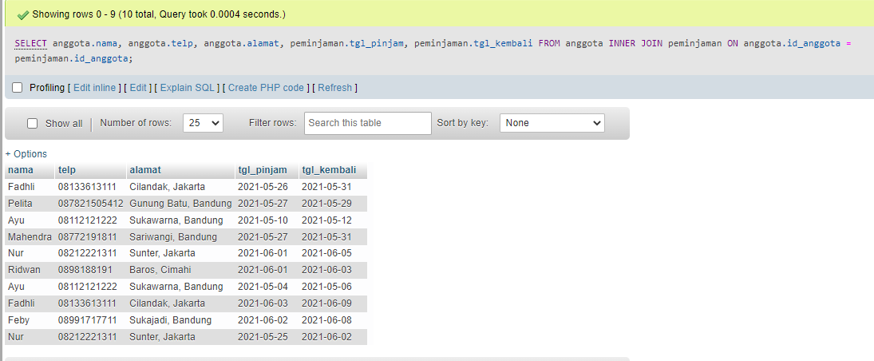

1. Tampilkan nama, telp, alamat, tanggal pinjam dan tanggal kembali yang tanggal kembalinya ada di bulan juni

[SELECT](http://localhost/phpmyadmin/url.php?url=https://dev.mysql.com/doc/refman/8.0/en/select.html) anggota.nama, anggota.telp, anggota.alamat, peminjaman.tgl_pinjam, peminjaman.tgl_kembali FROM anggota INNER JOIN peminjaman ON anggota.id_anggota = peminjaman.id_anggota WHERE MONTH(peminjaman.tgl_kembali)='06';

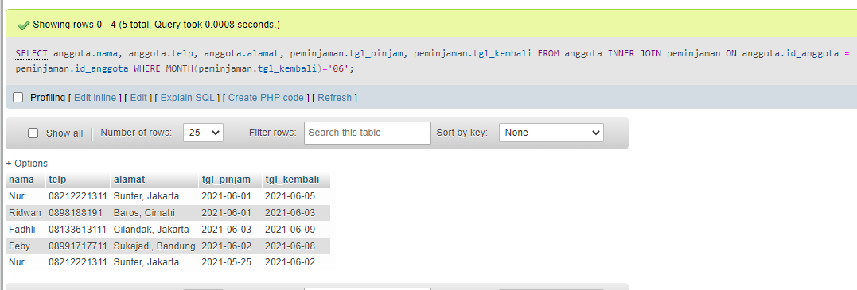

1. Tampilkan nama, telp, alamat, tanggal pinjam dan tanggal kembali yang tanggal pinjamnya ada di bulan mei

SELECT anggota.nama, anggota.telp, anggota.alamat, peminjaman.tgl_pinjam, peminjaman.tgl_kembali FROM anggota INNER JOIN peminjaman ON anggota.id_anggota = peminjaman.id_anggota WHERE MONTH(peminjaman.tgl_kembali)='05';

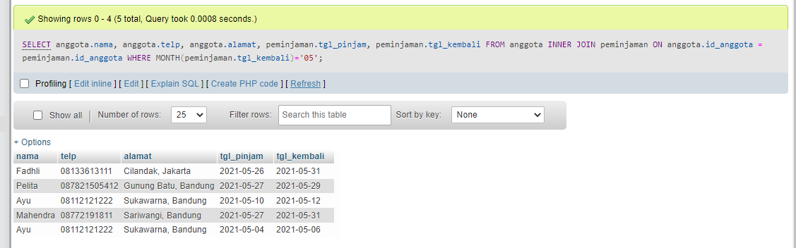

1. Tampilkan nama, telp, alamat, tanggal pinjam dan tanggal kembali yang tanggal pinjam dan tanggal kembalinya ada di bulan juni

[SELECT](http://localhost/phpmyadmin/url.php?url=https://dev.mysql.com/doc/refman/8.0/en/select.html) anggota.nama, anggota.telp, anggota.alamat, peminjaman.tgl_pinjam, peminjaman.tgl_kembali FROM anggota INNER JOIN peminjaman ON anggota.id_anggota = peminjaman.id_anggota WHERE MONTH(peminjaman.tgl_pinjam)='06' [OR](http://localhost/phpmyadmin/url.php?url=https://dev.mysql.com/doc/refman/8.0/en/logical-operators.html#operator_or) MONTH(peminjaman.tgl_kembali) = '06';

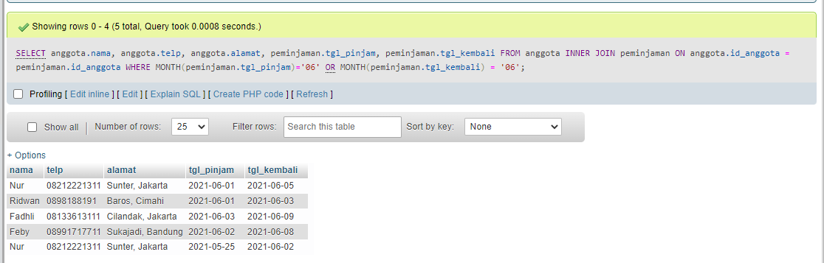

1. Tampilkan nama, telp, alamat, tanggal pinjam dan tanggal kembali yang anggotanya beralamat di Bandung

SELECT anggota.nama, anggota.telp, anggota.alamat, peminjaman.tgl_pinjam, peminjaman.tgl_kembali FROM anggota JOIN peminjaman ON anggota.id_anggota = peminjaman.id_anggota

WHERE alamat LIKE '%bandung%';

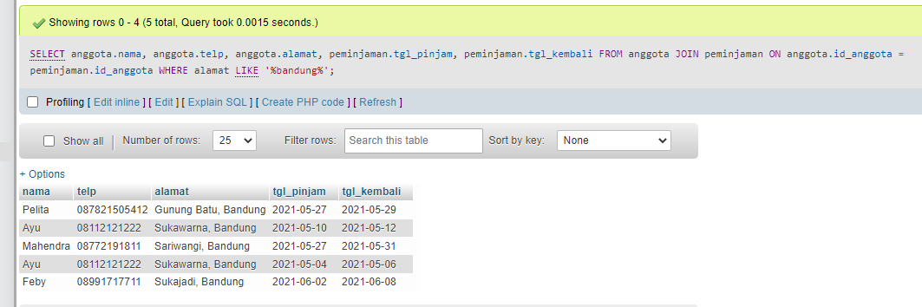

1. Tampilkan nama, telp, alamat, tanggal pinjam dan tanggal kembali yang anggotanya beralamat di Bandung dan berjenis kelamin perempuan

SELECT anggota.nama, anggota.telp, anggota.alamat, peminjaman.tgl_pinjam, peminjaman.tgl_kembali FROM anggota JOIN peminjaman ON anggota.id_anggota = peminjaman.id_anggota

WHERE alamat LIKE '%Bandung%' AND anggota.sex LIKE '%P%';

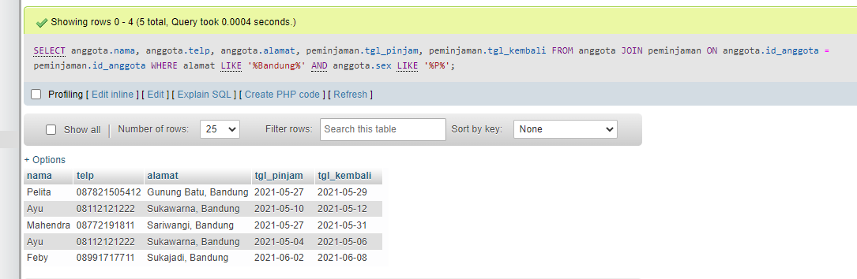

1. Tampilkan nama, telp, alamat, tanggal pinjam, tanggal kembali, isbn dan qty, dimana jumlah qty lebih dari 1

SELECT anggota.nama, anggota.telp, anggota.alamat, peminjaman.tgl_pinjam, peminjaman.tgl_kembali, detail_peminjaman.isbn, detail_peminjaman.qty FROM anggota

JOIN peminjaman ON anggota.id_anggota = peminjaman.id_anggota

JOIN detail_peminjaman ON peminjaman.id_pinjam = detail_peminjaman.id_pinjam

WHERE detail_peminjaman.qty > 1;

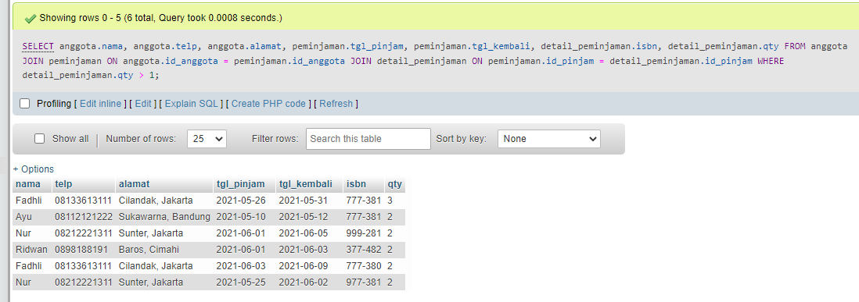

1. Tampilkan nama, telp, alamat, tanggal pinjam, tanggal kembali, isbn, qty, judul buku, harga pinjam dan total harga (qty di kali harga pinjam)

SELECT anggota.nama, anggota.telp, anggota.alamat, peminjaman.tgl_pinjam, peminjaman.tgl_kembali, detail_peminjaman.isbn, detail_peminjaman.qty, buku.judul, SUM(buku.harga_pinjam * detail_peminjaman.qty) AS total_harga FROM anggota JOIN peminjaman ON anggota.id_anggota = peminjaman.id_anggota JOIN detail_peminjaman ON peminjaman.id_pinjam = detail_peminjaman.id_pinjam JOIN buku ON buku.isbn = detail_peminjaman.isbn;

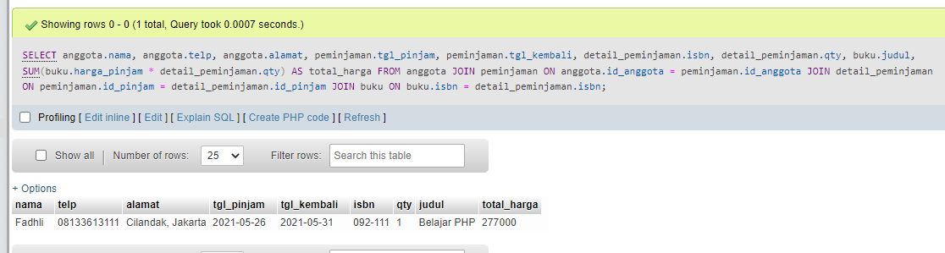

1. Tampilkan nama anggota, telp anggota, alamat anggota, tanggal pinjam, tanggal kembali, isbn, qty, judul buku, nama penerbit, nama pengarang dan nama katalog

SELECT anggota.nama, anggota.telp, anggota.alamat, peminjaman.tgl_pinjam, peminjaman.tgl_kembali, detail_peminjaman.isbn, detail_peminjaman.qty, buku.judul, penerbit.nama_penerbit, pengarang.nama_pengarang, katalog.nama AS nama_katalog FROM anggota

JOIN peminjaman ON anggota.id_anggota = peminjaman.id_anggota

JOIN detail_peminjaman ON peminjaman.id_pinjam = detail_peminjaman.id_pinjam

JOIN buku ON buku.isbn = detail_peminjaman.isbn

JOIN pengarang ON buku.id_pengarang = pengarang.id_pengarang

JOIN katalog ON buku.id_katalog = katalog.id_katalog

JOIN penerbit ON buku.id_penerbit = penerbit.id_penerbit;

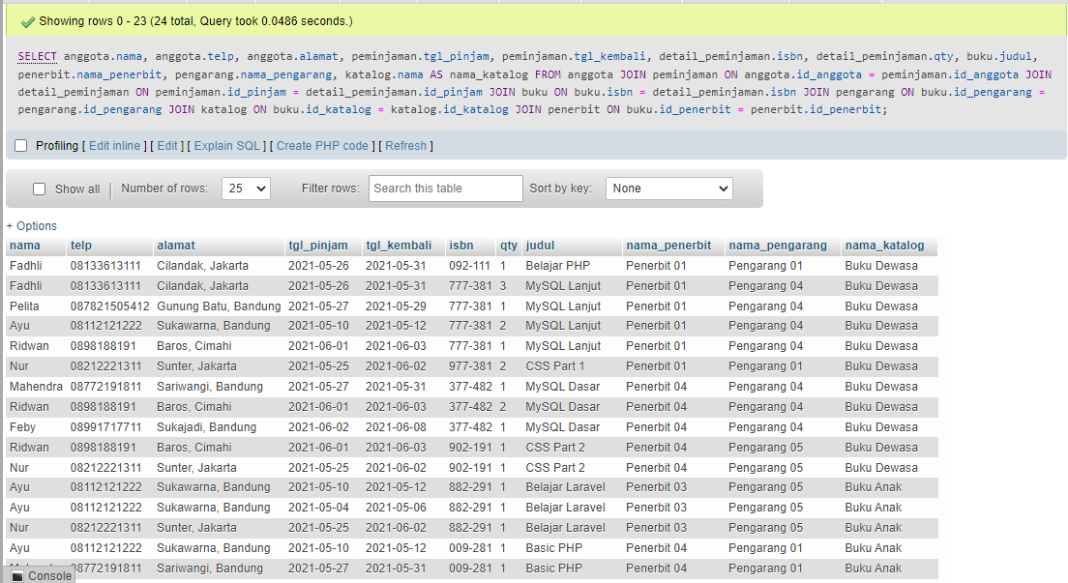

1. Tampilkan semua data katalog, judul buku, dimana semua data katalog mempunyai relasi ke data buku

SELECT * FROM katalog JOIN buku ON katalog.id_katalog = buku.id_katalog;

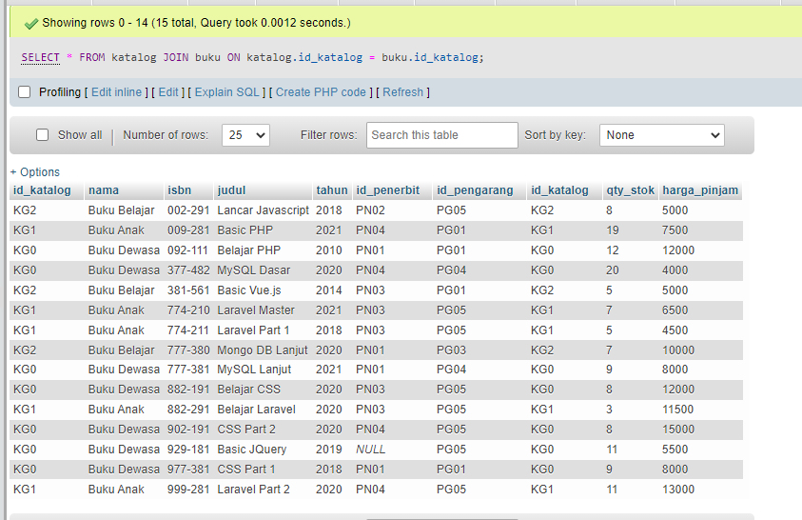

1. Tampilkan semua data buku dan nama penerbit. Beserta data buku yang tidak mempunyai relasi ke data penerbit

SELECT buku.isbn, buku.judul, buku.tahun, buku.id_penerbit, buku.id_pengarang,buku.id_katalog, buku.qty_stok, buku.harga_pinjam, penerbit.nama_penerbit FROM buku LEFT JOIN penerbit ON buku.id_penerbit = penerbit.id_penerbit;

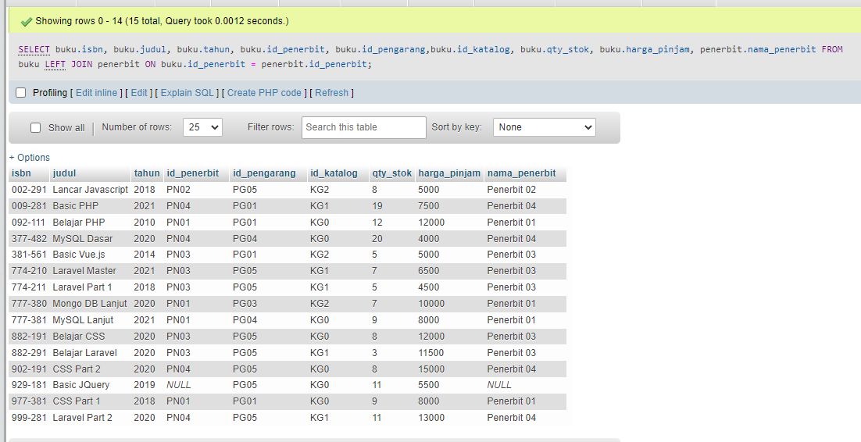

1. Tampilkan ada berapa jumlah pengarang PG05 pada table buku

SELECT COUNT(id_pengarang LIKE '%pg05%') FROM buku;

SELECT COUNT(id_pengarang = 'pg05') FROM buku;

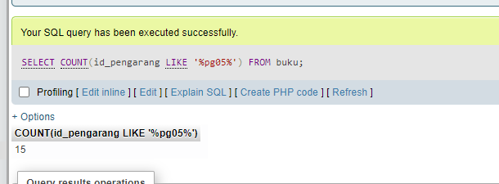

1. Tampilkan data buku yang harganya lebih dari 10000

SELECT * FROM `buku` WHERE buku.harga_pinjam > 10000;

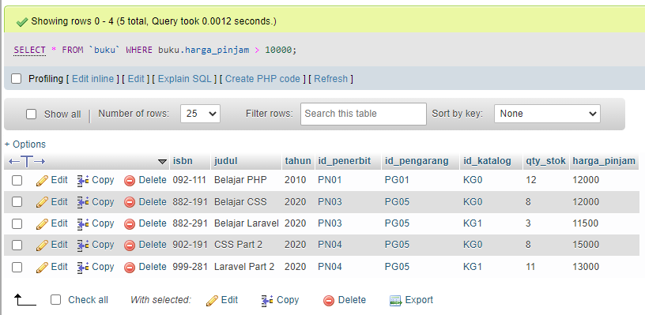

1. Tampilkan seluruh data buku yang diterbitkan oleh Penerbit 01, dimana buku tersebut harus mempunyai qty lebih dari 10

SELECT * FROM `buku` JOIN penerbit ON buku.id_penerbit = penerbit.id_penerbit WHERE penerbit.nama_penerbit LIKE '%penerbit 01%' AND buku.qty_stok > 10;

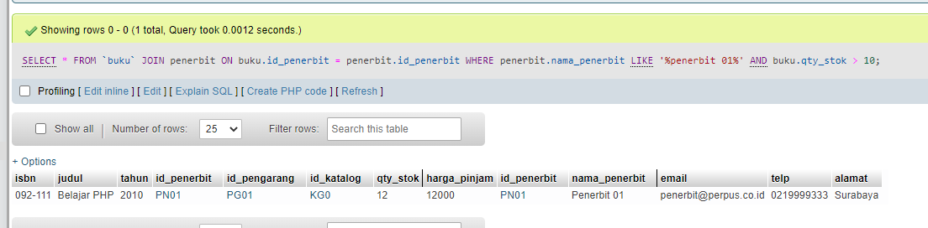

1. Tampilkan seluruh data anggota yang baru ditambahkan pada bulan juni

SELECT * FROM `anggota` WHERE MONTH(anggota.tgl_entry) = '06';

